Отчёт по 4-ому этапу инд.проекта

Операционные системы

Абакарова Милана

Содержание

# 1 Цель работы

Добавить ссылки на сторонние профили или полезные источники, написать посты.

# 2 Задание

1. Зарегистрироваться на соответствующих ресурсах и разместить на них ссылки на сайте:

eLibrary : https://elibrary.ru/;

Google Scholar : https://scholar.google.com/;

ORCID : https://orcid.org/;

Mendeley : https://www.mendeley.com/;

ResearchGate : https://www.researchgate.net/;

Academia.edu : https://www.academia.edu/;

arXiv : https://arxiv.org/;

github : https://github.com/.

1. Сделать пост по прошедшей неделе.
2. Добавить пост на тему по выбору: Оформление отчёта.

Создание презентаций.

Работа с библиографией.

# 3 Выполнение лабораторной работы

Регистрируюсь на e-library.ru

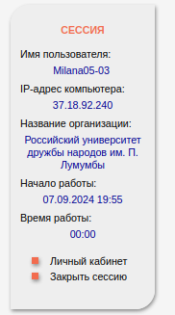

Регистрируюсь на Google Scholar

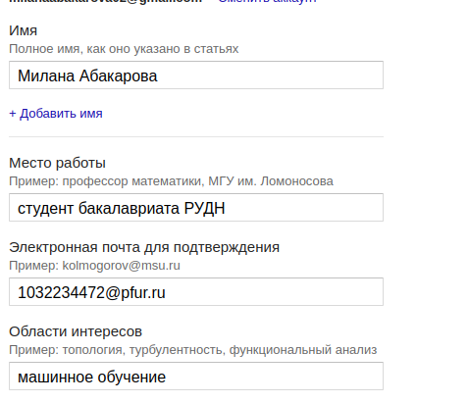

Регистрируюсь на ORCID (рис.3)

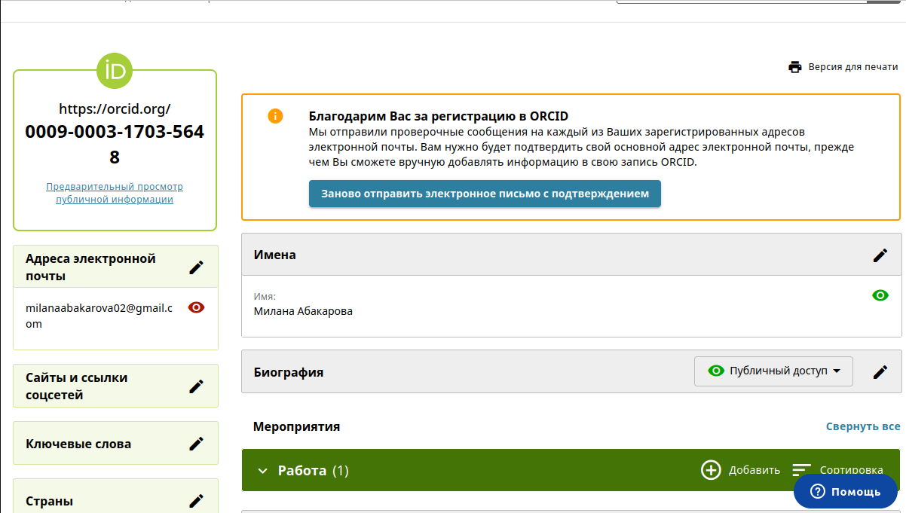

Регистрируюсь на Mendeley (рис.4)

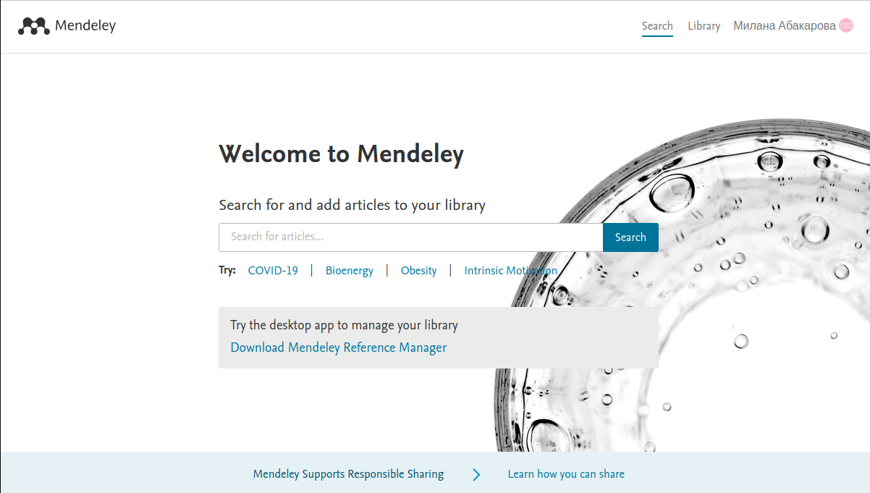

Регистрируюсь на ResearchGate (рис.5)

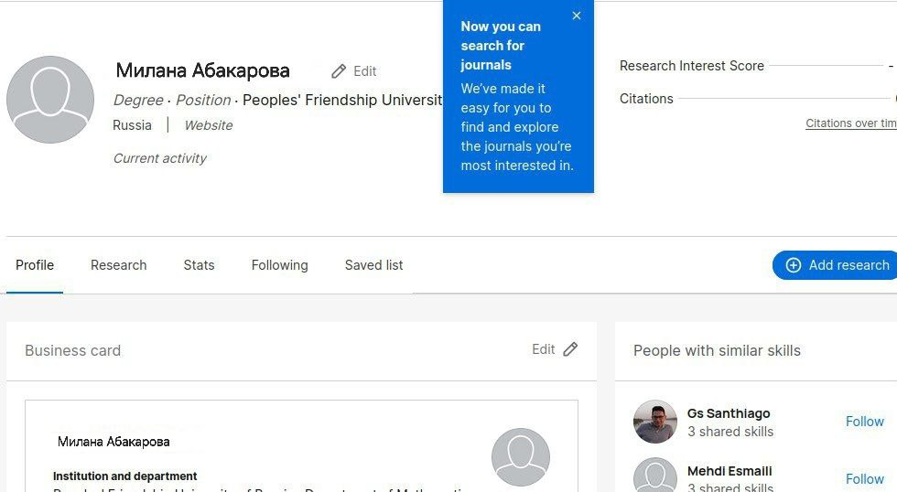

Регистрируюсь на Academia.edu (рис.6)

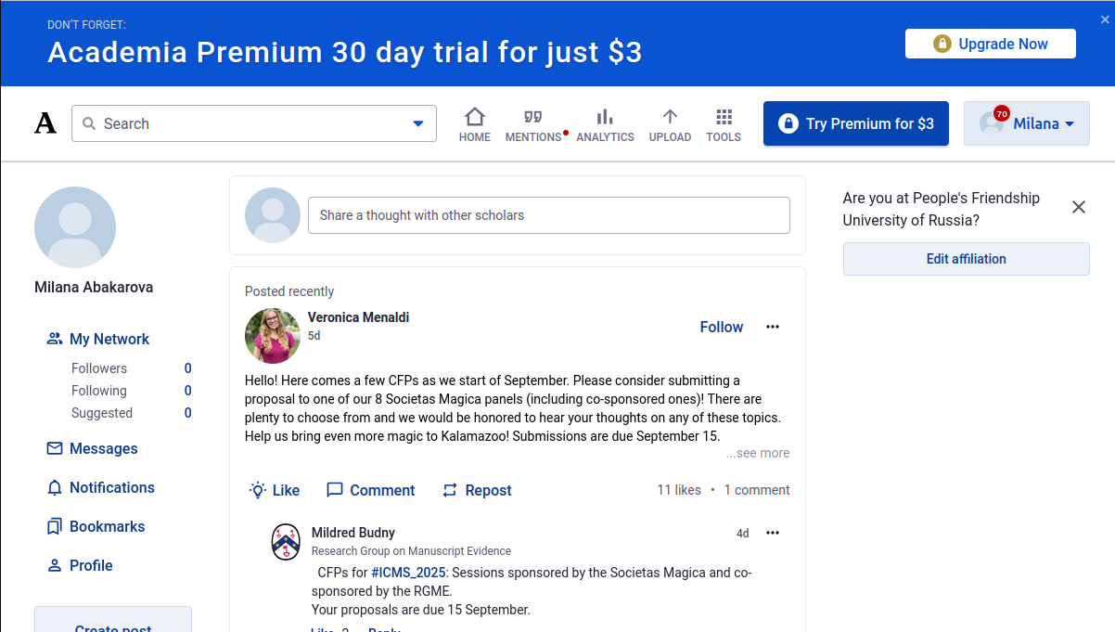

У меня уже есть аккаунт на github

# 4 Выводы

Я научилась вставять в свой сайт изменения ссылки на полезные источники или профили.